09.06.2020г.
Домашний комплекс ОРУ (обще развивающих упражнений- зарядка).
ЗАДАНИЕ: самостоятельно составить и выполнять комплекс ОРУ.
Цели и задачи:
- быстрое пробуждение и получение заряда бодрости;
- активизация работы
: каждый день, утро.
Инвентарь: гимнастический мозга;
- укрепление сердечно-сосудистой системы;
- улучшение подвижности суставов;
Улучшение осанки.
Место занятий: квартира; площадь для выполнения комплекса не менее 2 квадратных метра.
Время выполнения комплекса: коврик; плед; ковёр и.т.д.

09.06.2020г.
Задание (Повторение и обобщение изученного)
Выберите правильный ответ
1. Физическая культура направлена
а) на повышение трудоспособности организма
б) на укрепление уровня здоровья
в) на повышение активности мозговой деятельности
Ответ________
2. Перечислите активные виды туризма:
Ответ 1. ________________2. _______________
3. Физические упражнения –это
Ответ__________________________________________________
4. В каком из древних государств культура тела был достаточно высокой?
а) Древняя Греция
б) Египет
в) Китай
Ответ________
5. Что значит рекреативная физическая культура?
Ответ_____________________________________________________
6. Процесс, направленный на использования средств физической культуры и спорта для подготовки к будущей профессии-это?
Ответ______________________________________________________
7. В качестве вспомогательных средств физической культуры выступают естественные силы природы:
Ответ: 1. ________________2. _________________3. ________________

10.06.2020г.
Домашний комплекс ОРУ (обще развивающих упражнений- зарядка).
ЗАДАНИЕ: самостоятельно составить и выполнять комплекс ОРУ.
Цели и задачи:
- быстрое пробуждение и получение заряда бодрости;
- активизация работы
: каждый день, утро.
Инвентарь: гимнастический мозга;
- укрепление сердечно-сосудистой системы;
- улучшение подвижности суставов;
Улучшение осанки.
Место занятий: квартира; площадь для выполнения комплекса не менее 2 квадратных метра.
Время выполнения комплекса: коврик; плед; ковёр и.т.д.

10.06.2020г.
Викторина «Спортивная дорожка»
(Вставьте правильный ответ)
1 Ледяная площадка- _____________________________
2 Толстая веревка - _____________________________
3 Игра с ракетками - ______________________________
4 Начало соревнований- ___________________________
5 Путешествие - __________________________________
6 Крытое спортивное помещение-___________________
7 Судейская команда - ____________________________
8 Футбол это- ____________________________________
9 Восхождение на горы-___________________________________
10 Им играют баскетболисты -______________________
11______________________________мира по футболу
12 Учитель спортсмена-___________________________
13 Упражнение перед соревнованиями-______________
Ф.И.О.__________________________________________
№ группы: _______________________________________

11.06.2020г.
Домашний комплекс ОРУ (обще развивающих упражнений- зарядка).
ЗАДАНИЕ: самостоятельно составить и выполнять комплекс ОРУ.
Цели и задачи:
- быстрое пробуждение и получение заряда бодрости;
- активизация работы мозга;
- укрепление сердечно- сосудистой системы;
- улучшение подвижности суставов;
Улучшение осанки.
Место занятий: квартира; площадь для выполнения комплекса не менее 2 квадратных метра.
Время выполнения комплекса: каждый день, утро.
Инвентарь: гимнастический коврик; плед; ковёр и.т.д.

№/п | Задание | Правильный ответ
1 | Ответьте: Как называется данное упражнение  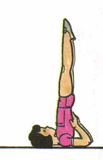
2 | Определите вид подачи, изображенной на рисунке.  1.  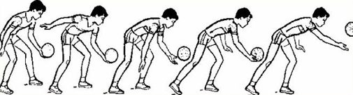  2.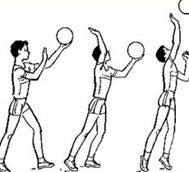 | 1.  2.
3 | Отметьте упражнение на оценку гибкости.  1. 2.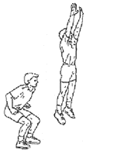3.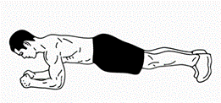 | написать цифру, на рисунке которого изображен правильный ответ:
4 | На каком рисунке изображена олимпийская эмблема?  1. 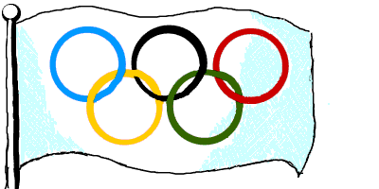 2. 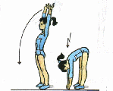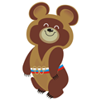 | написать цифру:
5 | Определите вид спорта.  1.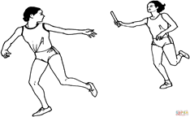2.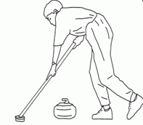 | 1.  2.
11.06.2020г.
Задание: (Вставить в таблицу правильный ответ)
Ф.И.О._______________________________________________________________________
№ группы___________________________________________________________________

13.06.2020г.
Домашний комплекс ОРУ (обще развивающих упражнений- зарядка).
ЗАДАНИЕ: самостоятельно составить и выполнять комплекс ОРУ.
Цели и задачи:
- быстрое пробуждение и получение заряда бодрости;
- активизация работы мозга;
- укрепление сердечно- сосудистой системы;
- улучшение подвижности суставов;
Улучшение осанки.
Место занятий: квартира; площадь для выполнения комплекса не менее 2 квадратных метра.
Время выполнения комплекса: каждый день, утро.
Инвентарь: гимнастический коврик; плед; ковёр и.т.д.

13.06.2020г.
Викторина на тему Спорт
Задание: вставить правильный ответ
1. Инструмент спортивного судьи- ______________________
2. Боксерский корт-____________________________________
3. Мяч вне игры-_______________________________________
4. Передача мяча в игре-_________________________________
5. Игра с мячом-дыней-_________________________________
6. Русский народный бейсбол-___________________________
7. Бейсбольная ударница- _______________________________
8. Танцор на льду-______________________________________
9. Спортсмен, который ходит сидя-________________________
10. Молодой спортсмен-__________________________________
11. Летающий участник бадминтона-________________________
12. Чем покрывали гладиаторскую арену в Древнем Риме? -____________
13. Какова длина марафонской дистанции?-____________________
13.06.2020г.
Домашний комплекс ОФП (общая физическая подготовка).
ЗАДАНИЕ: самостоятельно составить и выполнить комплекс ОФП.
Цели и задачи: совершенствовать технику выполнения базовых упражнений ОФП (общая физическая подготовка); развивать физическое качество силу посредством упражнений с собственным весом; формировать приёмы самоконтроля при самостоятельном выполнении комплекса упражнений.
Место занятий: квартира; площадь для выполнения комплекса не менее 2 квадратных метра.
Инвентарь: гимнастический коврик; плед; ковёр и.т.д.
Время выполнения комплекса: в любое удобное время с 10.00 до 13.00 и с 16.00 до 20.00. не менее трёх раз в неделю.

13.06.2020г.
Задание: (выполнить сообщение).
Тема:
1.Значение физической культуры и спорта в жизни человека.
2.Движение - залог здоровья
3. История возникновения избранного вида спорта (легкой
атлетики, гимнастики, баскетбола, лыжного спорта, волейбола, футбола) в России.
4.Двигательная активность и здоровье человека.
5.Гиподинамия – болезнь конца 20 – начала 21 века.
6.Влияние физических упражнений на полноценное развитие организма человека.
7.Утренняя гимнастика и её значение.
(Выбрать любую тему и выполнить по ней сообщение).

